DOCUMENTO DE ANEXOS
PROGRAMA DE INNOVACIÓN EMPRESARIAL
CONVOCATORIA PÚBLICA DE FOMENTO A NUEVOS PROYECTOS EN TECNOLOGÍA:
CAPITAL SEMILLA CON ENFOQUE DE IGUALDAD DE GÉNERO 2019

CONVOCATORIA | DE FOMENTO A NUEVOS EMPRENDIMIENTOS EN TECNOLOGÍA: CAPITAL SEMILLA CON ENFOQUE DE IGUALDAD DE GÉNERO 2019

OBJETIVO: Apoyar a nuevos emprendedores/as y micro y pequeñas empresas en el desarrollo de proyectos de negocios innovadores liderados por mujeres o con equipos de proyectos con igual participación de hombres y mujeres, que tengan un potencial de crecimiento a nivel nacional y/o internacional. Al finalizar los proyectos, los nuevos emprendedores/as y micro y pequeñas empresas deben contar como mínimo con un prototipo.

DEFINICIÓN DE INNOVACIÓN: La innovación (de base tecnológica) constituye un proceso que consiste en llevar al mercado (la economía o la sociedad), conocimientos científicos o empíricos nuevos o tradicionales, bajo la forma de un producto o proceso nuevo o modificado. La innovación no es proceso lineal y unidireccional, es acumulativo e interactivo. La innovación hace parte y define el carácter y la profundidad misma de cada elemento de la competitividad.
Puede decirse también que es un proceso que consiste en conjugar conocimientos técnicos con necesidades u oportunidades de producción y de mercado, mediante la integración y aplicación de un paquete tecnológico, que introduce o modifica productos, procesos de producción, servicios, equipos y otras actividades de valor, con su consecuente comercialización.

Nota: Todos los campos son obligatorios

- IDENTIFICACIÓN DEL PROYECTO

TÍTULO DEL PROYECTO
RESUMEN EJECUTIVO DEL PROYECTO
(máximo 500 palabras)
ÁREA TEMÁTICA
(Según el Código UNESCO)
TIPO DE PROPONENTE |  | PERSONA NATURAL
 |  | MICROEMPRESA
 |  | PEQUEÑA EMPRESA
CONTRIBUCIÓN SOLICITADA  (Máximo B/.30,000) |  |  | PLAZO DE EJECUCIÓN  (Máximo 8 meses)
LUGAR DE EJECUCIÓN  (Provincia y dirección) |  |  | FECHA TENTATIVA DE INICIO  (No debe ser antes de Junio de 2020)

- INCUBADORA O CENTRO DE PROYECTO

¿UTILIZARÁ LOS SERVICIOS DE UNA INCUBADORA O CENTRO DE EMPRENDIMIENTO? | Sí No
SI LA RESPUESTA ES SÍ, ESCRIBA EL NOMBRE DE LA INCUBADORA O CENTRO DE EMPRENDIMIENTO

ANEXOS

ANEXO 1
DESCRIPCIÓN DEL PROYECTO
(Máximo 10 páginas. Fuente Arial tamaño 11 pt. Espacio sencillo)

Punto 1: Descripción del proponente (persona natural o empresa)

- Comentar a qué se dedica a nivel profesional o las actividades las cuales realiza la empresa:

Punto 2: Resumen ejecutivo del proyecto:

- Indicar qué problema resuelve o pretende resolver con su proyecto:
- Indicar cómo resuelve o pretende resolver el problema a través de su proyecto y qué lo hace innovador y diferente con otros proyectos o empresas existentes que atienden ese mismo problema, a nivel nacional o internacional:

- Comentar si ya ha iniciado a trabajar en este proyecto:

- Indicar dónde se ejecuta el proyecto, a qué mercado meta está dirigido y si tiene potencial para escalar a otros mercados:

- Comentar en qué será utilizado el fondo de subsidio económico de la SENACYT, en caso de ser adjudicado:

Punto 3: Descripción detallada del proyecto:
- Objetivos del proyecto:
  - Objetivo general

  - Objetivo específico:

- Justificación del proyecto (detallar el problema a resolver, incluyendo antecedentes y sustentación científica):

- Detallar en qué consiste el producto, proceso o servicio que pretende resolver el problema:

- Originalidad (producto, proceso, metodología, localidad y/o tecnología) del proyecto. Sustentar el proceso de innovación:

- Profundizar en el análisis de la disponibilidad de soluciones o alternativas de mercado disponibles a nivel nacional o internacional (investigación de mercado):

- Indicar si la solución al problema podría aumentar la productividad en el área de la industria o es una solución a un problema doméstico o es una mejora en la calidad de vida de las personas:

- Detallar el alcance e impacto de su proyecto a nivel nacional o internacional. Incluir impactos ambientales, sociales y económicos:

- Explicar la motivación para realizar el proyecto:

- Detallar las capacidades, conocimientos y experiencia que cuenta el equipo del proyecto para desarrollarlo:

- Resultados esperados al finalizar la ejecución del proyecto:

- Descripción de los principales obstáculos y restricciones, riesgos de naturaleza técnica y comercial, entre otros factores que enfrenta para desarrollar el proyecto:

- Indicar aquellos aspectos y regulaciones especiales a tomar en cuenta durante la ejecución del proyecto, por ejemplo, en temas como: permisos de autoridades, medidas sanitarias, de seguridad, bioética, género, protección intelectual, etc. (si aplica):

- Propósito principal para solicitar los fondos de la SENACYT. Indicar si ha intentado buscar apoyo con otras fuentes de financiamiento:

Punto 4: Estrategia Comercial:

Utilice la herramienta de Business Model Canvas para analizar su proyecto de emprendimiento (aumentar la imagen). Fuente: Osterwalder, A. y Pigneur, Yves (2010). Business Model Generation.
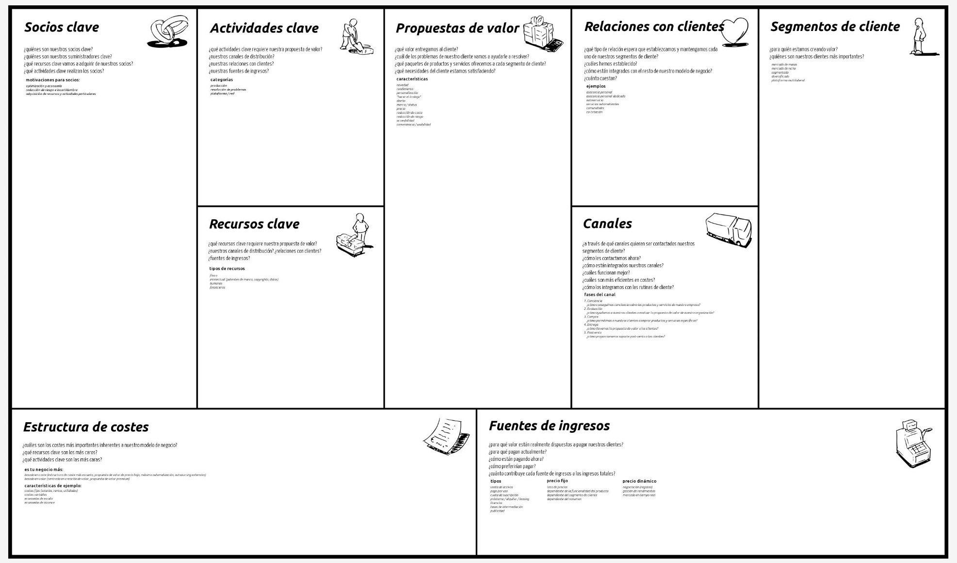

Socios Claves | Actividades Clave | Propuesta de Valor |  | Relaciones con Clientes | Segmentos de Clientes
 | Recursos Claves |  |  | Canales
Estructura de Costes |  |  | Fuente de Ingresos

ANEXO 2
DESCRIPCIÓN DEL PROPONENTE

A. Descripción del equipo de trabajo

- Por favor liste al personal clave que desarrollará la proyecto y su rol. Las propuestas deben ser lideradas por mujeres o el equipo que desarrollará el proyecto debe estar conformado de manera paritaria con igual participación de hombres y mujeres. Se valorará positivamente la creación de empleo de calidad dirigido a mujeres y a mujeres jóvenes.

 | Nombre completo | Función en el proyecto (Dirección, investigación, administración, comunicación, etc.) | Porcentaje de su tiempo que le dedicará al proyecto | Máximo nivel educativo | Experiencia general | ¿Qué le motiva a trabajar en este proyecto?
1
2
3
4
5
(Agregue más filas de ser necesario)

- Indique en cuál de estos enunciados encaja su proyecto:
  - Es liderado por una mujer
  - El equipo que desarrolla el proyecto está conformado de manera paritaria con igual participación de hombres y mujeres.

B. Herramientas comunicativas del proponente con relación al proyecto (si ya ha iniciado con el mismo):

- ¿Cuenta con una página web para comunicar sobre el proyecto?
  - Sí , Especifique la dirección: _____________
  - No
  - Crearé una página web para el proyecto, en caso de ser adjudicado

- ¿Tienen presencia activa en las redes sociales (Facebook, Instagram, Twitter o similar)?
  - Sí , Especifique la(s) dirección(es) en la Web: _____________
  - No
  - Crearé cuentas en redes sociales, en caso de ser adjudicado

ANEXO 3
CRONOGRAMA DE ACTIVIDADES Y PLAN DE TRABAJO

- PLAN DE TRABAJO:

Utilice este cuadro para indicar el Plan de Trabajo que incluye: en la primera columna, el objetivo (s) de cada etapa o de un grupo de actividades dentro de la etapa; en la segunda columna, la descripción de lo que se va a realizar; en la tercera columna, el detalle específico de cada una de las actividades que involucra, enumerarlas; en la cuarta columna, el resultado o lo que desea esperar de esa actividad; en la quinta columna, la duración en tiempo de lo que tomará esas actividades; y en la sexta columna, el indicador: lo que le permite medir si llegó o no al resultado esperado. Se brinda una línea de ejemplo, al completar con su información favor eliminarlo. Se sugiere un máximo de tres (3) etapas en el proyecto. No se permite cambiar el formato de este cuadro.

Etapa I:
OBJETIVOS DE LA ETAPA | DESCRIPCIÓN | ACTIVIDADES A REALIZAR PARA ALCANZAR RESULTADOS | RESULTADO ESPERADO | DURACIÓN | INDICADOR
Ejemplo: El objetivo de la etapa es analizar la situación o el tema X. | Ejemplo: Se realiza una encuesta basada en el método DELPHI, etc. | Ejemplo: 1. Diseñar la encuesta. 2. Implementarla en la comunidad X. 3. Analizar los resultados. | Ejemplo: Conocer las opiniones de las personas de la comunidad X, en relación con el tema X. | Ejemplo: X tiempo (semanas/ meses) | Ejemplo: al menos 50 personas encuestadas. Informe de la encuesta completado.

Etapa II:
OBJETIVOS DE LA ETAPA | DESCRIPCIÓN | ACTIVIDADES A REALIZAR PARA ALCANZAR RESULTADOS | RESULTADO ESPERADO | DURACIÓN | INDICADOR

- CRONOGRAMA DE ACTIVIDADES:

Utilice este cuadro para indicar el cronograma que tiene pensado para su proyecto de proyecto, colocando las actividades del Plan de Trabajo (tercera columna). Las actividades deben ser colocadas en orden cronológico y se pueden sobreponer (solapar) entre las etapas. No se permite cambiar el formato de este cuadro.

ACTIVIDADES | Meses o semanas
 | 1 | 2 | 3 | 4 | 5 | 6 | 7 | 8
Etapa I
Actividad 1
Actividad 2
Actividad 3
Etapa II
Actividad 4
Actividad 5
Actividad 6

ANEXO 4
PRESUPUESTO COMPLETO

- PRESUPUESTO:
El presupuesto debe incluirse en esta sección como una tabla o matriz. A continuación, se incluyen todos los rubros de gastos de la Resolución 191 del 31 de julio de 2017 (Artículo 48). En la tabla escoja los rubros que corresponden a su proyecto y escriba el detalle del gasto e indique el monto de la contraparte (si aplica). Puede eliminar los rubros que no corresponden a su proyecto. Debajo de la tabla incluya la sustentación de los gastos incluidos en este presupuesto. No se permite modificar el formato de este cuadro ni el texto que aparece en la primera columna.

Rubro de la Resolución 191 del 31 de julio de 2017 (Art. 48) | Detalle de gasto  (RESUMIDO) | Aporte SENACYT montos en Balboas (B/.) | Contraparte montos en Balboas (B/.)
Equipos, maquinarias, recursos bibliográficos, insumos científicos, materiales de consumo, didácticos o de oficina e impresiones | (Escriba aquí el detalle del gasto) | 0.00 | 0.00
Pago por servicios para uso de equipo, análisis de muestras y el espacio no disponible para el desarrollo del proyecto | (Escriba aquí el detalle del gasto) | 0.00 | 0.00
Recursos humanos: incentivos para el personal del proyecto exceptuando los accionistas de las empresas beneficiadas | (Escriba aquí el detalle del gasto) | 0.00 | 0.00
Subcontratos de servicios o personal no disponible en el proyecto | (Escriba aquí el detalle del gasto) | 0.00 | 0.00
Capacitaciones de corta duración | (Escriba aquí el detalle del gasto) | 0.00 | 0.00
Inscripciones o matrículas en eventos o cursos de carácter científico, tecnológico, de innovación o proyecto | (Escriba aquí el detalle del gasto) | 0.00 | 0.00
Viajes de campo, de misiones tecnológicas, de monitoreo, de intercambio y de presentación de resultados | (Escriba aquí el detalle del gasto) | 0.00 | 0.00
Seguros previamente sustentados y debidamente aprobados por la Dirección gestora de la convocatoria | (Escriba aquí el detalle del gasto) | 0.00 | 0.00
Permisos y trámites gubernamentales previamente sustentados y debidamente aprobados por la Dirección gestora de la convocatoria | (Escriba aquí el detalle del gasto) | 0.00 | 0.00
Construcciones indispensables para la ejecución del proyecto: pequeñas ampliaciones o modificaciones indispensables a las instalaciones existentes, siempre que el terreno donde se realicen estas construcciones sea propiedad del proponente. | (Escriba aquí el detalle del gasto) | 0.00 | 0.00
Gastos de transporte aéreo | (Escriba aquí el detalle del gasto) | 0.00 | 0.00
Gastos de alimentación | (Escriba aquí el detalle del gasto) | 0.00 | 0.00
Gastos de alojamiento | (Escriba aquí el detalle del gasto) | 0.00 | 0.00
Viáticos parciales o totales, nacionales o para viajes al extranjero, según las tablas de viáticos incluidas en la ley que aprueba el Presupuesto del Estado | (Escriba aquí el detalle del gasto) | 0.00 | 0.00
Gastos de transporte requerido | (Escriba aquí el detalle del gasto) | 0.00 | 0.00
Gastos de combustible | (Escriba aquí el detalle del gasto) | 0.00 | 0.00
Promoción y/o difusión de actividades. | (Escriba aquí el detalle del gasto) | 0.00 | 0.00
Publicación y/o difusión de los resultados. | (Escriba aquí el detalle del gasto) | 0.00 | 0.00
Gastos de operación no disponibles y que sean imprescindibles para alcanzar los objetivos del proyecto | (Escriba aquí el detalle del gasto) | 0.00 | 0.00
Gastos administrativos | (Escriba aquí el detalle del gasto) | 0.00 | 0.00
No se permite utilizar este rubro: Cualquier otro gasto establecido en el anuncio de la convocatoria | (Escriba aquí el detalle del gasto) | 0.00 | 0.00
Subtotal |  | 0.00 | 0.00
Total |  | 0.00

SUSTENTACIÓN DE RUBROS

En esta sección debe escoger los rubros que corresponden a su proyecto según lo hizo en la tabla anterior, y sustentar de qué se tratan esos gastos, brindar un detalle más completo y puede incluir las especificaciones técnicas necesarias. Debe eliminar los rubros que NO corresponden a su proyecto.

- Equipos, maquinarias, recursos bibliográficos, insumos científicos, materiales de consumo, didácticos o de oficina e impresiones:

- Pago por servicios para uso de equipo, análisis de muestras y el espacio no disponible para el desarrollo del proyecto:

- Recursos humanos: incentivos para el personal del proyecto exceptuando los accionistas de las empresas beneficiadas:

- Subcontratos de servicios o personal no disponible en el proyecto:

- Capacitaciones de corta duración:

- Inscripciones o matrículas en eventos o cursos de carácter científico, tecnológico, de innovación o proyecto:

- Viajes de campo, de misiones tecnológicas, de monitoreo, de intercambio y de presentación de resultados:

- Seguros previamente sustentados y debidamente aprobados por la Dirección gestora de la convocatoria:

- Permisos y trámites gubernamentales previamente sustentados y debidamente aprobados por la Dirección gestora de la convocatoria:
- Construcciones indispensables para la ejecución del proyecto: pequeñas ampliaciones o modificaciones indispensables a las instalaciones existentes, siempre que el terreno donde se realicen estas construcciones sea propiedad del proponente:

- Gastos de transporte aéreo:

- Gastos de alimentación:

- Gastos de alojamiento:

- Viáticos parciales o totales, nacionales o para viajes al extranjero, según las tablas de viáticos incluidas en la ley que aprueba el Presupuesto del Estado:

- Gastos de transporte requerido:

- Gastos de combustible:

- Promoción y/o difusión de actividades:

- Publicación y/o difusión de los resultados:

- Gastos de operación no disponibles y que sean imprescindibles para alcanzar los objetivos del proyecto:

- Gastos administrativos:

- No se permite utilizar este rubro: Cualquier otro gasto establecido en el anuncio de la convocatoria

